ВНЕКЛАССНОЕ МЕРОПРИЯТИЕ 5 класса «А»
Вид мероприятия: лекция.
Тема лекции: «Лицейские годы А.С. Пушкина».
Лектор: Смелова Елизавета Владимировна, заведующая по культурно-массовым мероприятиям библиотеки им. Н.Г. Чернышевского.
Дата проведения: 21 октября 2013 года.
Место проведения: ГБОУ №9.
Присутствовало: 16 человек.

Цель лекции: знакомство с жизнью и творчеством А.С. Пушкина.
Задачи лекции:
1) рассмотреть значение лицея в творчестве А.С.Пушкина, заинтересовать обучающихся рассказом о лицейских годах А.С.Пушкина и его друзьях;
2) развивать у учащихся коммуникативные и культуроведческие навыки, творческие способности, речь, мышление, внимание, память;
3) стимулировать познавательную активность учащихся, воспитывать вежливость, тактичность, доброжелательность, любовь к чтению.
Главы лекции:
- Детство и отрочество поэта;
- Первый лицейский день;
- Чему и как обучали в Царскосельском лицее;
- Пушкинский выпуск Царскосельского лицея.
Отзывы учащихся:

- 21-го октября наш класс посетил лекцию о жизни и творчестве А.С. Пушкина. Лекция мне очень понравилась, я узнал много нового и интересного о детских и лицейских годах Пушкина и его окружении.
/Кведерс Никита/
- Мне понравилась лекция о лицейских годах А.С. Пушкина. Мы узнали о юности Пушкина и об его лицейских друзьях. Нам стало известно, чем увлекалась молодежь в те годы.
/Исаева Евгения/

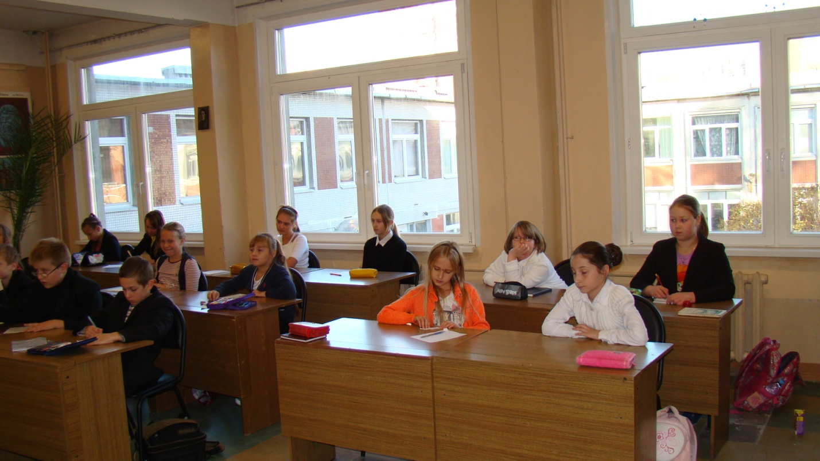

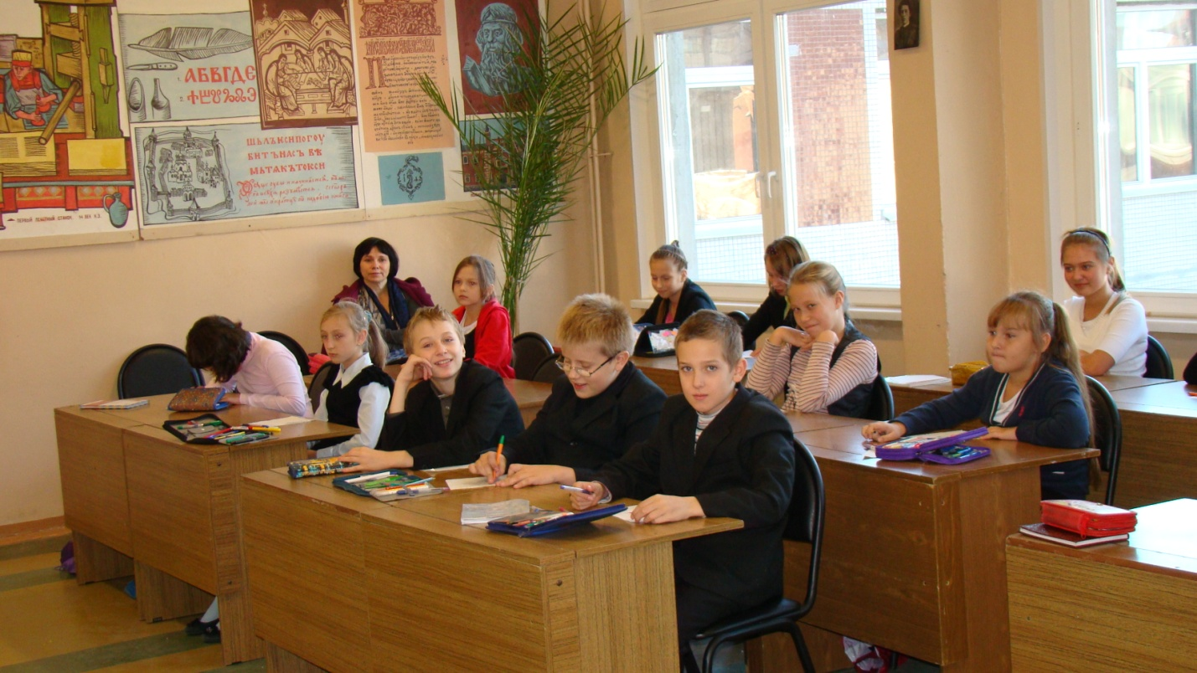

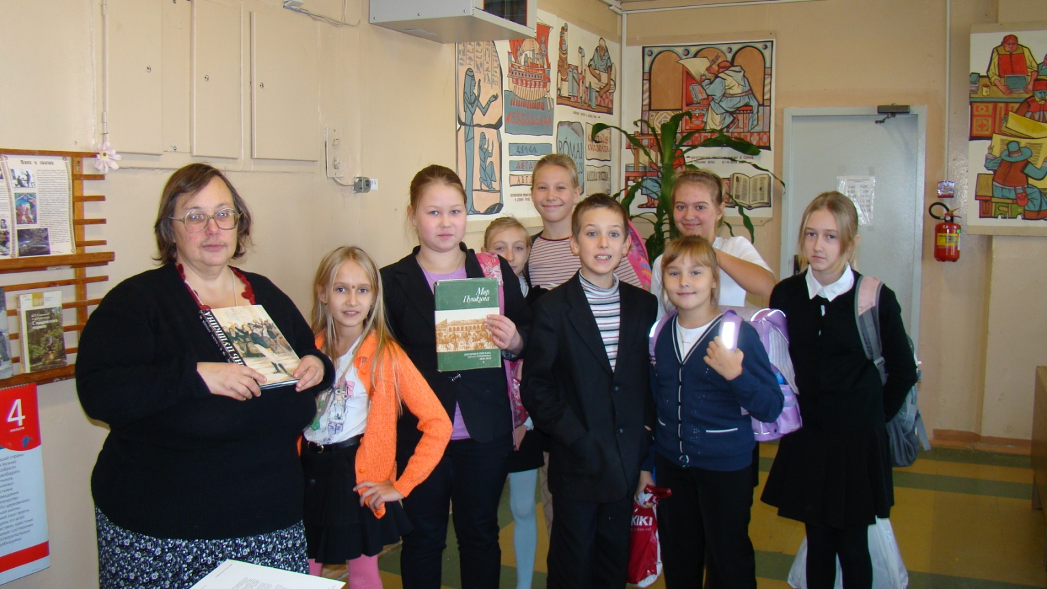

Классный руководитель 5 класса «А» Комиссарова Ю.Ю.
/31 октября 2013 года/

